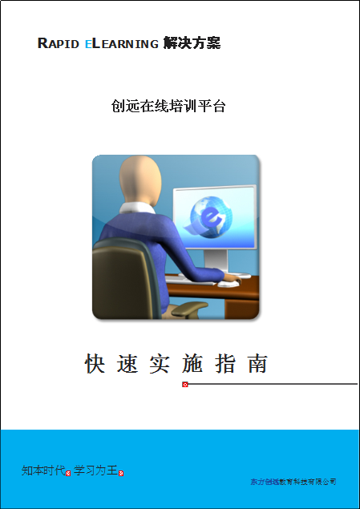

ELCMS – 企业在线培训平台
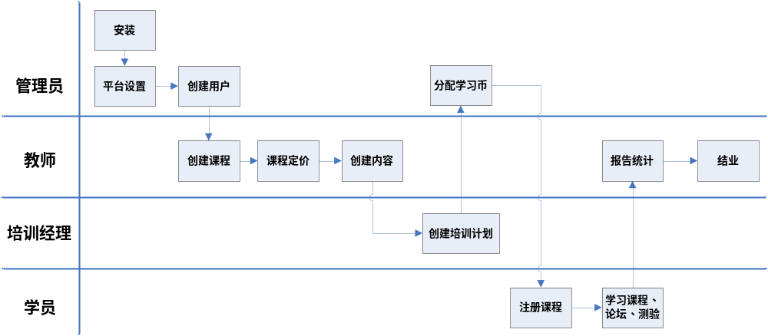

I、XAMPP安装
1.1下载 xampp-win32-1.6.7-installer.exe
（http://www.apachefriends.org/en/xampp-windows.html）
1.2执行 xampp-win32-1.6.7-installer.exe 安装
1.3一路点击下一步直到完成安装，注意所选盘符（初始化路径会写入配置文件中）
【我选的目录是D:\xampp这个路径在安装时可以修改】
1.4打开 http://localhost/xampp 如果能成功打开界面，证明安装成功！
1.5配置数据库的密码
点击XAMPP页面[中文]进入XAMPP欢迎页面，点击phpMyAdmin，点击"权限"，
在"用户一览"下，找到localhost记录，点击"编辑权限"，进入"用户
'root'@'localhost'：编辑权限"页面，在"更改密码"处修改密码为root，
然后点"执行"，如果提示（'root'@'localhost'的密码已成功更改。），则修改成功。

II、ElCMS安装
2.1把Elcms源码放到D:\xampp\htdocs目录下 (这个路径是XAMPP安装后生成的)
2.2更换“语言”配置文件
用中文语言包替换D:\xampp\htdocs\ELCMS\main\lang下的simpl_chinese目录
2.3输入 http://localhost/elcms 执行安装
第一步：点击Click to INSTALL ELCMS，进入选择语言页面（默认英文），点击下一步
第二步：进入Requirements页面，点击按钮“新安装”
第三步：进入Licence 页面，点击我同意
第四步：进入MySQL数据库配置页面，输入数据库密码，点击“检查数据库连接”
提示：如果配置不对则是有红色信息提示，配置正确则是绿色提示，下一步
第五步：进入配置设置页面（默认），点击下一步
第六步：点击“安装ELCMS”，进入安装页面，点击“Go to your newly created portal”
安装成功，进入ELCMS系统首页
2.4激活学习币管理插件
在平台管理 > ELCMS设置 > 插件，勾选学习币系统的页眉后，点击“确定”，
提示“设置已保存”表示学习币管理功能成功加入。
退出系统后，再次登录，左上角处有“我的学习币”点击之后便可应用该功能

III、ELCMS初始化配置
3.1以下所列是需要注意修改的地方
用admin登录（密码admin） 点击平台管理 > ELCMS 设置
组织名称（出现在右上方标题）—— 东方创远教育科技
组织URL（出现在右上方标题）—— http://www.edlt.com
ELCMS组织名称（出现在标题）—— 远程教育平台
平台管理员的姓（出现在底部的左边）—— 平台
平台管理员名（左下角）—— 管理员
下角显示平台管理员信息? [取消]
用户可以注册为教师(创建课程)吗? [取消]
显示在线用户数? [所有勾选取消]
字符集设置 GB2312
其他选项可以根据具体需要具体设置
3.2平台管理 > 课程分类：
在平台管理 > 教务管理（课程）> 课程分类 系统默认有3个分类
Language skills 修改为 固定课 GDK
PC Skills 修改为 选修课 XXK
Projects 删除
用户可以根据需要来具体创建课程的分类
3.3平台管理 > ELCMS平台语言
关闭其它语言只保留英文和中文，中文作为平台默认语言
3.4平台管理 > 配置主页
根据需要做具体编辑各个选项的内容，右侧包括链接、通告短文
3.5修改数据库中user表的firstname和lastname两个字段属性
分别加上Binary，主要是针对中文检索

IV、快速实施
4.1用户、课程
用户
用户由管理员来创建，分为导入和手动添加两种
主要创建teacher（教师）、manager（培训计划经理）和student（学员）三种角色
内容请参阅手册——用户
课程（开课）
课程由教师统一创建，分为导入和手动添加两种
创建固定课（主要是机构学员学习的课程）和选修课（机构学员和个人学员学习的课
程）两种类型，综合课是一门特殊课程，主要用于统一答疑，应包括所有学生
内容请参阅手册——添加课程
课程定价
由教师来给课程设定价格，固定课不收费，选修课可分别设定价格
内容请参阅手册——学习币系统（教师）
创建内容（教师）
课程内容包括学习路径，论坛，测验
学习跟踪可以跟踪学员的学习情况
内容请参阅手册——教师部分
4.2培训计划、分配学习币

创建培训计划
培训计划由培训计划经理统一创
建，分为导入和手动添加两种
一般为手动添加培训计划，
课程选择固定课，
用户选择机构管理员和 机构学员
内容请参阅手册——创建培训计划
分配学习币
学习币由管理员统一分配，机构学
员统一发学习币（如600），
个人学员先购买学习币，
然后分配学习币，
学习币主要用来购买选修课
内容请参阅手册——学习币系统

4.3学员学习
学员购买选修课，内容请参阅手册——注册课程
学习课程，查看学习路径
论坛：与教师和学员进行讨论和答疑等
测验：参加在线测验，提交测验
4.4统计与结业

统计
查看学员的登录情况，学习情况，
测验情况等
内容请参阅手册——报告
结业
学员修满学分后发证书

